UCHWAŁA Nr XXIV/163/2008
Rady Powiatu Mławskiego
z dnia 29 grudnia 2008 roku

w sprawie ustalenia najniższego wynagrodzenia oraz zaopiniowania wartości jednego punktu dla pracowników jednostek organizacyjnych systemu oświaty nie będących nauczycielami.

Na podstawie art. 12 pkt 11 ustawy z dnia 5 czerwca 1998r o samorządzie powiatowym (Dz. U. z 2001r Nr 142 poz. 1592 ze zm) w związku z § 2 pkt 2 i § 3 ust. 3 Rozporządzenia Rady Ministrów z dnia 2 sierpnia 2005r w sprawie zasad wynagradzania pracowników samorządowych zatrudnionych w jednostkach organizacyjnych jednostek samorządu terytorialnego
(Dz. U. Nr 146 poz.1222 ze zm) Rada Powiatu Mławskiego uchwala co następuje:
§ 1
Ustalić dla pracowników jednostek organizacyjnych Powiatu Mławskiego działających w zakresie oświaty najniższe wynagrodzenie zasadnicze w pierwszej kategorii zaszeregowania w kwocie 650 zł /słownie :sześćset pięćdziesiąt zł/
§ 2
Pozytywnie zaopiniować propozycję wartości jednego punktu w kwocie 5.00 zł
/ słownie : pięć złotych/ służącej do skonstruowania tabeli miesięcznych stawek wynagrodzenia zgodnie z Rozporządzeniem Rady Ministrów z dnia 2 sierpnia 2005r w sprawie zasad wynagradzania pracowników samorządowych zatrudnionych w jednostkach organizacyjnych jednostek samorządu terytorialnego ( Dz. U. Nr 146 poz. 1222 ze zm)
§ 3
Traci moc Uchwała Nr XIV /94/2008r Rady Powiatu Mławskiego
z dnia 19 lutego 2008r w sprawie ustalenia najniższego wynagrodzenia oraz zaopiniowania wartości jednego punktu dla pracowników jednostek organizacyjnych systemu oświaty, nie będących nauczycielami.
§ 4
Wykonanie uchwały powierza się Zarządowi Powiatu Mławskiego.
§ 5

Uchwała wchodzi w życie z dniem podjęcia z mocą obowiązującą
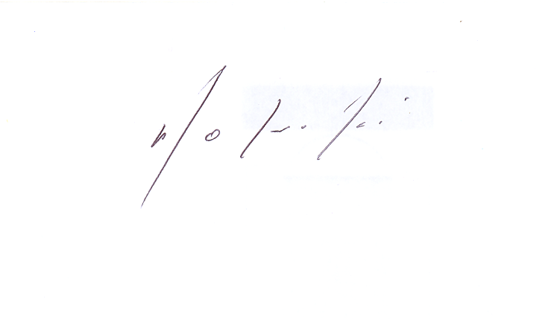
od 1 stycznia 2009 r.

Przewodniczący Rady Powiatu

Witold Okumski

Uzasadnienie
Do Uchwały Rady Powiatu Mławskiego w sprawie zaopiniowania zmiany ustalenia najniższego wynagrodzenia dla pracowników jednostek organizacyjnych systemu oświaty.

Do Zarządu Powiatu Mławskiego wpłynęły pisma dyrektorów szkól i placówek wnioskujące o zmianę najniższego wynagrodzenia. Zmiana związana jest z faktem, iż dotychczasowa jego wartość jest zbyt niska , aby naliczyć wynagrodzenie przy przewidywanych podwyżkach pracowników w wysokości 3,9 %. Wynagrodzenie pracowników administracji i obsługi znajduje się w górnej granicy wykorzystania punktów w ostatnich grupach zaszeregowania.
Ponieważ ustalenie najniższego wynagrodzenia dla pracowników jednostek organizacyjnych systemu oświaty znajduje się w kompetencjach Rady Powiatu podjęcie powyższej uchwały jest uzasadnione.

